Guía de estudio 5° Básico
NOMBRE: _______________________________________________ CURSO: ______________
OBJETIVO:
- Comprender como obtenemos agua dulce mediante el ciclo del agua.
- Reconocer la diferencias e importancias de los océanos y lagos
1.- Completa el siguiente esquema del ciclo del agua con sus etapas y coloréalo.
- Debes utilizaren los recuadros las siguientes palabras: Aguas subterráneas, Infiltración, Lagos, Escorrentías, Lluvia, Ríos, Transpiración, Mares, Nieve, Montañas.
- En las flechas las palabras claves son: Precipitación, Evaporación, Condensación, Recolección.
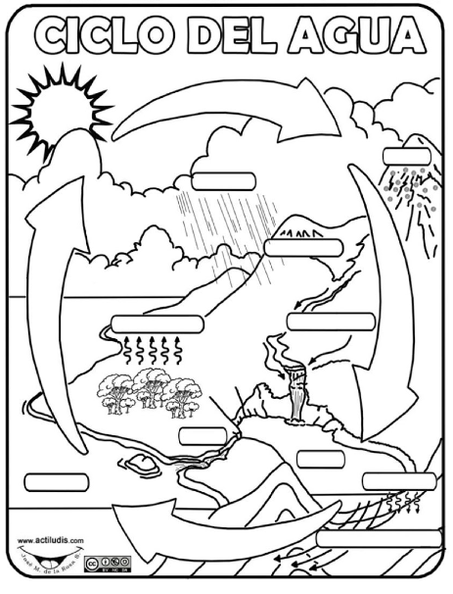
2.- En la primera parte de la guía utilizaste palabras que quizás no conocías es por ello que ahora debes definirlas para saber a qué nos referimos al utilizarlas.
a) Infiltración: ________________________________________________________________________________________________________________________________________________________________________________________________________________________________________________
b) Escorrentías: ________________________________________________________________________________________________________________________________________________________________________________________________________________________________________________
c) Precipitación: ________________________________________________________________________________________________________________________________________________________________________________________________________________________________________________
d) Evaporación: ________________________________________________________________________________________________________________________________________________________________________________________________________________________________________________
e) Condensación: ________________________________________________________________________________________________________________________________________________________________________________________________________________________________________________
f) Recolección: ________________________________________________________________________________________________________________________________________________________________________________________________________________________________________________
- Investiga una masa de agua dulce por región. Ejemplo: V región de Valparaíso: Lago peñuelas

3.- Completa el siguiente cuadro diferenciando las características de lagos y océanos
Característica | Océanos | Lagos
Presión
Cantidad de luz
Temperatura
Salinidad
Zona litoral
Zona nerítica o Zona limnetica
Zona pelágica

4.-
